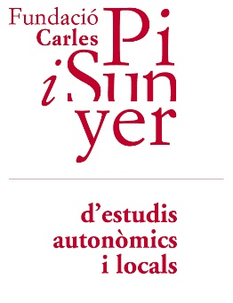
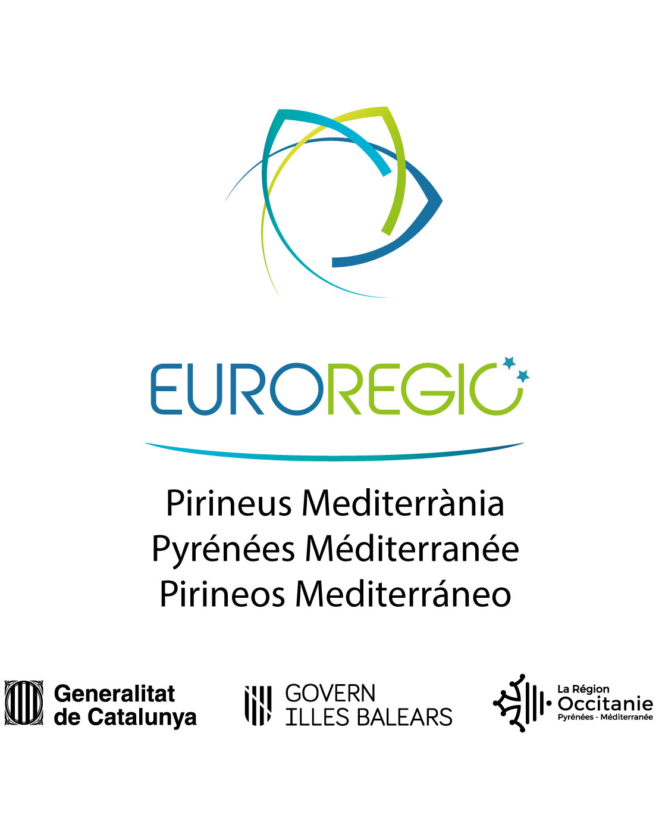
JORNADA DE TREBALL
Projecte Euroregió
Barcelona
2 d’octubre de 2020

9.15h: Acollida dels participants

9.30h: Inauguració
Benvinguda del director de la Fundació, doctor Jaume Magre.
Presentació dels projectes de Cultura de l’Euroregió 2019, a cura del seu director, el sr. Xavier Bernard-Sans.
Paraules del sr. Francesc Vilaró, Cap de Servei del Departament de Cultura de la Generalitat de Catalunya.
Benvinguda del director de l’Arxiu Carles Pi i Sunyer, doctor Francesc Vilanova.

10h: Presentació del projecte i de la jornada, a cura de Laia Arañó (Fundació Carles Pi i Sunyer) i Josep-Vicent Garcia (Universitat de València)

Estat de la qüestió per territoris:
Catalunya, a cura de Miquel Serrano (Museu Memorial de l’Exili-La Jonquera)
Illes Balears, a cura de David Ginard (Universitat de les Illes Balears)
Occitània, a cura de Michel Martínez (Université Toulouse Capitole), Virginie Gascon (Archives Municipales d’Agde) i Bérengère Bonnaud (Archives Municipales d’Agde)

Temps d’intervenció

11. 30h:
Pausa Cafè

12h:
Estat de la qüestió del projecte:
A) Espais de memòria:
Catalunya, a cura de Jordi Gaitx (Arxiu Municipal de Santa Cristina d’Aro)
Illes Balears, a cura de David Ginard (Universitat de les Illes Balears)
Occitània, a cura de Miquel Serrano (Museu Memorial de l’Exili- La Jonquera)

Temps d’intervenció

B) Espais de patrimoni:
Catalunya, a cura de Laia Arañó (Fundació Carles Pi i Sunyer)
Illes Balears, a cura de David Ginard (Universitat de les Illes Balears)
Occitània, a cura de Rubén Mirón (Universidad de Alcalá)
Fora de l’Euroregió, a cura de Josep-Vicent Garcia (Universitat de València) i Guadalupe Adámez (Universidad de Alcalá)

Temps d’intervenció

13.30h:
Dinar

14:45h:
Aspectes tècnics del repositori
Francisco Collado (Universitat Politècnica de València) i Laia Arañó (Fundació Carles Pi i Sunyer)
Temps d’intervenció

Demostració tècnica de cerca i funcionament del repositori
Sònia Sandalinas (Fundació Carles Pi i Sunyer)

16:30h:
Comiat

JOURNÉE DE TRAVAIL
Projet Eurorégion
Barcelone
2 octobre 2020

9.15h: Accueil des participants

9.30h: Inauguration
Propos de bienvenue du Pr. Jaume Magre, directeur de la Fundació Carles Pi i Sunyer.
Présentation des projets de Culture de l'Eurorégion 2019, Xavier Bernard-Sans, directeur de l’Eurorégion Pyrénées-Méditerranée.
Intervention de Francesc Vilaró, directeur de service au Ministère catalan de la culture, Generalitat de Catalunya.
Propos de bienvenue du Pr. Francesc Vilanova, directeur des Archives Historiques Carles Pi i Sunyer.

10h: Présentation du projet et de la journée, Laia Arañó (Fundació Carles Pi i Sunyer) et Josep-Vicent Garcia (Universitat de València)

État de la question par territoires:
Catalunya, Miquel Serrano (Museu Memorial de l’Exili-La Jonquera)
Illes Balears, David Ginard (Universitat de les Illes Balears)
Occitània, Michel Martínez (Université Toulouse Capitole), Virginie Gascon (Archives Municipales d’Agde) et Bérengère Bonnaud (Archives Municipales d’Agde)

Temps d'intervention

11. 30h:
Pause Café

12h:
État de la question du projet:
A) Espaces de mémoire:
Catalunya, Jordi Gaitx (Arxiu Municipal de Santa Cristina d’Aro)
Illes Balears, David Ginard (Universitat de les Illes Balears)
Occitània, Miquel Serrano (Museu Memorial de l’Exili- La Jonquera)

Temps d'intervention

B) Espaces de patrimoine:
Catalunya, Laia Arañó (Fundació Carles Pi i Sunyer)
Illes Balears, David Ginard (Universitat de les Illes Balears)
Occitània, Rubén Mirón (Universidad de Alcalá)
Fora de l’Euroregió, Guadalupe Adámez (Universidad de Alcalá) et Josep-Vicent Garcia (Universitat de València)

Temps d'intervention

13.30h:
Repas

14:45h:
Aspects techniques du repertoire
Francisco Collado (Universitat Politècnica de València) et Laia Arañó (Fundació Carles Pi i Sunyer)

Temps d'intervention

Démonstration technique de recherche et fonctionnement du repertoire
Sònia Sandalinas (Fundació Carles Pi i Sunyer)

16:30h:
Depart

